第一章 静电场
科学是可以解答的艺术。科学的前沿是介于可解与难解、已知与未知之间的全新疆域。致力于这个领域的科学家们竭尽全力将可解的边界朝难解方向推进，尽其所能揭示未知领域。
——皮特·梅达瓦
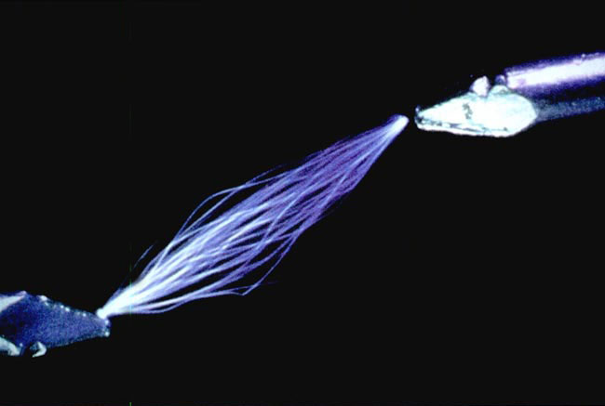
牛顿曾经说：“我认为自己不过像在海滩上玩耍的男孩，不时地寻找比较光滑的卵石或比较漂亮的贝壳，以此为乐。而我面前，则是一片尚待发现的真理的大海。”是的，牛顿并没有发现值得我们知道的每一样东西，其中包括电现象、磁现象……
其实，人类研究电现象和磁现象的历史比起研究力学的历史要更加丰富多彩，电和磁的世界也比机械运动的世界更加错综复杂。
从这章开始，我们将进入更有趣的电和磁的世界。
公元前600年左右，希腊人泰勒斯（Thales，前624-前546）就发现摩擦过的琥珀吸引轻小物体的现象。公元1世纪，我国学者王充在《论衡》一书中也写下“顿牟掇芥”一语，指的是用玳瑁的壳吸引轻小物体。16世纪，英王御医吉尔伯特（W．Gilbert，1544-1603）在研究这类现象时首先根据希腊文“ηλεκτρινοζ”（琥珀）创造了英语中的“electricity”（电）这个词，用来表示琥珀经过摩擦以后具有的性质，并且认为摩擦过的琥珀带有电荷（electric charge）。后来，人们发现很多物质都会由于摩擦而带电，并且带电物体之间存在着相互排斥或相互吸引的作用。
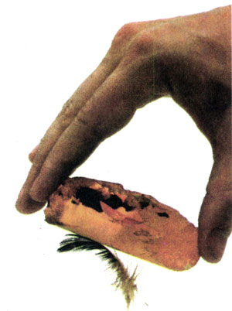
古代人发现摩擦过的琥珀能够吸引轻小物体。
摩擦后的物体所带的电荷有两种：用丝绸摩擦过的玻璃棒所带的电荷是一种，用毛皮摩擦过的硬橡胶棒所带的电荷是另一种。同种电荷相斥，异种电荷相吸。人们没有发现对上述两种电荷都排斥或都吸引的电荷。这表明，自然界的电荷只有两种。美国科学家富兰克林（B．Franklin，1706-1790）把前者命名为正电荷（positive charge），把后者命名为负电荷（negative charge）。
到了20世纪，物理学解开了物质分子、原子内部结构之谜，人们对电现象的本质又有了更深入的了解。
本章将从物质微观结构的角度认识物体带电的本质、电荷相互作用的基本规律，以及与静止电荷相联系的静电场的基本性质。

第一章 1 电荷及其守恒定律

电荷
现在我们已经知道，构成物质的原子本身就包括了带电粒子：带正电的质子和不带电的中子构成原子核，核外有带负电的电子。原子核的正电荷的数量与电子的负电荷的数量一样多，所以整个原子对外界较远位置表现为电中性。
原子核内部的质子和中子被核力紧密地束缚在一起。核力来源于强相互作用，所以原子核的结构一般是很稳定的。核外的电子靠质子的吸引力维系在原子核附近。通常离原子核较远的电子受到的束缚较小，容易受到外界的作用而脱离原子。当两个物体互相摩擦时，一些束缚得不紧的电子往往从一个物体转移到另一个物体，于是原来电中性的物体由于得到电子而带负电，失去电子的物体则带正电。这就是摩擦起电（electrification by friction）的原因。例如，用丝绸摩擦玻璃棒时，玻璃棒上有些电子跑到丝绸上了，玻璃棒因缺少电子而带正电，丝绸因有了多余的电子而带负电。
不同物质的微观结构不同，原子中电子的多少和运动状况也不相同。不仅如此，当大量原子或分子组成大块物质时，由于原子或分子间的相互作用，原子中电子的运动状况也会有所变化。例如，金属中离原子核最远的电子往往会脱离原子核的束缚而在金属中自由活动，这种电子叫做自由电子（free electron）。失去这种电子的原子便成为带正电的离子（ion），它们在金属内部排列起来，每个正离子都在自己的平衡位置上振动而不移动，只有自由电子穿梭其中。这就使金属成为导体。
金属中原子核、电子所处的状态及其运动，要比这里描述的复杂得多。这里描述的情景是简化了的，但它可以有效地解释与金属导电有关的现象，所以也是一个物理模型。

实验
取一对用绝缘柱支持的导体A和B，使它们彼此接触。起初它们不带电，贴在下部的金属箔是闭合的（图1.1-1）。
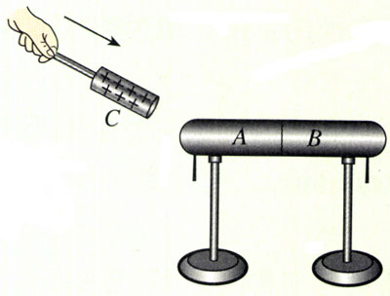
图1.1-1 静电感应
把带正电荷的物体C移近导体A，金属箔有什么变化？
这时把A和B分开，然后移去C，金属箔又有什么变化？
再让A和B接触，又会看到什么现象？
利用上面介绍的金属结构的模型，解释看到的现象。

当一个带电体靠近导体时，由于电荷间相互吸引或排斥，导体中的自由电荷便会趋向或远离带电体，使导体靠近带电体的一端带异号电荷，远离带电体的一端带同号电荷。这种现象叫做静电感应（electrostatic induction）。利用静电感应使金属导体带电昀过程叫做感应起电。

做一做
验电器
为了判断物体是否带电以及所带电荷的种类和多少，从18世纪起，人们经常使用一种叫做验电器的简单装置：玻璃瓶内有两片金属箔，用金属丝挂在一条导体棒的下端，棒的上端通过瓶塞从瓶口伸出（图1.1-2甲）。如果把金属箔换成指针，并用金属做外壳，这样的验电器又叫静电计（图1.1-2乙）。
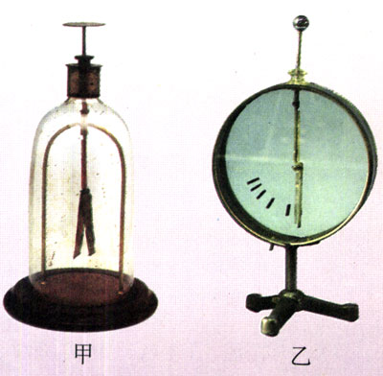
图1.1-2 验电器和静电计
制作一个验电器，并描述如何用验电器检测带电体带电的种类和相对数量。
注意观察：是否只有当带电体与导体棒的上端直接接触时，金属箔片才开始张开？解释看到的现象。

电荷守恒定律
无论是摩擦起电还是感应起电，本质上都是使微观带电粒子（如电子）在物体之间或物体内部转移，而不是创造出了电荷。
大量事实表明，电荷既不会创生，也不会消灭，它只能从一个物体转移到另一个物体，或者从物体的一部分转移到另一部分；在转移过程中，电荷的总量保持不变。这个结论叫做电荷守恒定律（law of conservation of electric charge）。
近代物理实验发现，在一定条件下，带电粒子可以产生和湮没。例如，由一个高能光子可以产生一个正电子和一个负电子；一对正、负电子可同时湮没，转化为光子。不过在这些情况下，带电粒子总是成对产生或湮没，两个粒子带电数量相等但正负相反，而光子又不带电，所以电荷的代数和仍然不变。因此，电荷守恒定律现在的表述是：一个与外界没有电荷交换的系统，电荷的代数和保持不变。它是自然界重要的基本规律之一。

元电荷
电荷的多少叫电荷量（electric quantity），在国际单位制中，它的单位是库仑（coulomb），简称库，用C表示。正电荷的电荷量为正值，负电荷的电荷量为负值。
迄今为止，科学实验发现的最小电荷量就是电子所带的电荷量。质子、正电子所带的电荷量与它相同，但符号相反。人们把这个最小的电荷量叫做元电荷（elementary charge），用e表示。实验还指出，所有带电体的电荷量或者等于e，或者是e的整数倍。这就是说，电荷量是不能连续变化的物理量。
电荷量e的数值最早是由美国物理学家密立根（R．A．Millikan，1868-1953）测得的。这是他获得诺贝尔物理学奖的重要原因。在密立根实验之后，人们又做了许多测量。现在公认的元电荷的值为
e＝1.602 177 33×10⁻¹⁹ C
在我们的计算中，可取
e＝1.60×10⁻¹⁹ C
电子的电荷量e与电子的质量m_{e}之比，叫做电子的比荷（specific charge）。它也是一个重要的物理量。电子的质量m_{e}＝0.91×10⁻³⁰ kg，所以电子的比荷为
$\frac{e}{me}$＝1.76×10¹¹ C/kg

问题与练习
1．在我国北方天气干燥的季节，脱掉外衣后再去摸金属门把手时，常常会被电击。这是为什么？
2．在图1.1-1所示的实验中，最终A带上了－10⁻⁸ C的电荷。实验过程中，是电子由A转移到B还是由B转移到A？A、B得到或失去的电子数各是多少？
3．A为带正电的小球，B为原来不带电的导体。把B放在A附近，A、B之间存在吸引力还是排斥力？
4．如图1.1-1那样，把A、B在带电体C旁边相碰一下后分开，然后分别接触一个小电动机的两个接线柱，如果小电动机非常灵敏，它便会开始转动。当电动机还没有停止时，又立刻把A、B在C旁边相碰一下分开，再和小电动机两接线柱接触。如此下去，小电动机便能不停地转动。这不是成了永动机而违背能量守恒定律吗？
说说你的看法。

梅达瓦（Sir Peter B．Medawar，1915-1987），阿拉伯裔英国免疫学家，因组织移植方面的研究获1960年诺贝尔生理学或医学奖。梅达瓦有许多科学和哲学方面的优秀著作。
本书中，“做一做”栏目和“说一说”栏目，其中的内容是扩展性的，不是基本教学内容。同学们可根据自己的条件在老师的指导下选择学习。
正电子与电子质量相同，与电子的电荷量相等但符号相反，1932年首次发现。

